
xxxxxxxx 入地改造工程
施工组织设计
xxxxx
xxxx 年 x 月

目 录

第一章 施工组织管理 1
一、编制依据及编制原则 1
二、工程概况 2
三、施工组织部署 3
四、施工协调管理 12
五、总平面布置及具体问题处理 13
第二章 施工总进度计划网络及其保证措施 14
一、施工总进度计划网络 14
二、工期保证措施 15
第三章 工程质量保证措施 18
一、工程质量保证措施 19
二、质量目标保证体系 24
三、质量保证体系 28
四、质量保证体系主要要素控制 31
五、工程试验程序 32
六、质量检测程序 32
第四章 施工资源配置 38
一、投入本工程的人力情况 38
二、拟投入本工程的机械、试验、检测仪器设备状况 38
三、资金投入计划 38
四、材料投入计划 38
第五章 关键工程施工方案与技术措施 40
一、工程测量 40
二、基坑支护 40
三、土方开挖施工方案 50
四、土方回填 52
五、 钢筋工程 52
六、 模板工程 53
七、 混凝土工程 59
第六章 施工安全管理体系与保证措施 61
一、安全管理体系 61
二、施工安全制度 62
三、施工安全措施 64
第七章 文明施工保证措施 67
一、现场总平面管理 67
二、粉尘控制措施 68
三、废气控制措施 68
四、污水处理 68
五、噪音控制措施 68
六、现场文明施工管理 69
七、民工及宿舍文明管理 70
第八章 环境保护管理体系与措施 70
第九章 季节性施工措施 76
一、冬季施工措施 76
二、雨季施工措施 79
第十章 降低成本措施 80
一、明确技术经济指标 80
二、加强计量管理 80
三、加强成品保护 81
第十一章 拆除地上、地下障碍物技术措施及注意事项 81
第十二章 采用新技术、新工艺、新材料的实施意见 82
第十三章 工程保修及质量回访 83

第一章 施工组织管理

一、编制依据及编制原则

（一）编制依据
- xxxxxxx 工程招标文件。
- CJJ1-2008 城镇道路工程施工与质量验收规范。
- 《组合钢模板技术规范》GB50214-2001
- 《锚杆喷射砼支护技术规范》（GB50086-2001）
5)《工程测量规范》（GB50026-2007）
- 《建筑与市政降水工程技术规范》JGJ/T111-98。
- 《地下防水工程质量验收规范》（GB05207-2002）。
- 砼结构工程施工质量及验收规范》（GB50204-2002）
- 《建筑基坑支护技术规程》（JGJ-120-99）。
- 《建筑桩基技术规范》（JGJ94-2008）
- 《建筑基桩检测技术规范》（JGJ 106-2003）
- 《钢筋焊接及验收规范》（JGJ18-2003）
- 《基坑工程施工监测规程》（DG/TJ 08-2001-2006）。其它相关标准：
- 《建设工程文件归档整理规范 》GB/T 50328-2001
- 国家电网公司输变电工程达标投产考核办法（2008版）
- 《建筑电气工程施工质量验收规范》GB 50303-2002
- 《电力建设施工及验收规范》建筑工程篇SDJ 69-87
- 《建筑工程文件归档整理规范》GB/T50328-2001
- 建设部、重庆市颁发的有关安全文明施工规范和标准。
- 本工程的水文、地质情况和施工观场的交通组织环境条件。
- 现行国家和行业颁布的施工及验收规范、质量标准。
- 本工程的特点和施工现场的环境条件

- 本公司的技术装备力量和在类似工程施工中积累的施工经验和科技成果以及在重庆地区的施工经验。

- 通过现场考察、了解工程施工环境，当地工程施工材料供应情况。
- 本公司具备的类似工程施工的施工技术、工程技术人员、工程施工机械。
- 本公司通过长期施工电缆通道工程总结的施工技术及施工经验。
5、国家现行市政道路施工技术规范、工程验收标准。
（二）编制原则
本施工组织设计以确保施工安全，确保施工工期，确保工程质量，创一流管理的指导思想进行编制。
- 在施工组织机构建立上立足专业化，选用最有经验的管理人员和具有技术专长的技术人员组成强有力的管理核心层，全面负责工程的施工进度、工程质量以及人力、物力、财力的分配和安全保证等。
- 在机械及检测仪器配置方面加强管理，不断提高机械化施工和劳动生产力，为保证工程质量、工程工期提供有力的物资条件。
- 在工程施工上，仔细分析，合理安排施工计划，用统筹方法组织平衡流水作业和立体交叉作业，不断加快工程进度。
- 在施工方案的制定，施工工艺的选择、施工技术的实施方面立足规范化、标准化， 落实各项施工技术措施，确保工程质量和工程工期。
- 精心进行现场布置，组织文明施工，搞好环境保护。
- 严格执行施工验收规范、有关操作技术规程，加强生产管理，确保工程质量、工程工期和施工安全。

二、工程概况

（一）工程简介

1、原线路情况xxxxxxxxxxxxxxxxxxxxxxxxxxxxxx 2、电缆改造路径

Xxxxxxxxxxxxxxxxxxxxxxxxxxxxxxx

（二）工程施工条件

1、地形地貌
本工程沿途地势平坦。
2、交通条件
本工程施工点原有道路，交通便利。

三、施工组织部署

（一）概述

Xxxxxxxxxxxxxxxxxxxxxxxxxxxxxxxxxxxx

（二）组织结构

我公司针对此工程严格实行项目法施工，新组建一个优秀的项目经理组建的项目部来负责此工程的具体施工管理。所选派具有国家壹级项目经理资质，承担过多次大型工程施工，懂技术、会管理、善经营，具有工程精品质量意识的同志任项目经理，选派思想好、业务精、善合作、服务好的管理人员进入项目管理班子。公司各职能部门根据认证的 ISO9001:2000 质量保证体系程序文件，按内部业务系统管理要求，重点加强项目部对口业务系统的监督、指导、以确保合同目标的顺利实现。同时向业主郑重承诺：针对此工程项目，我公司推选的项目班子一律持证上岗、押证施工，并且该项目经理部仅负责此工程。
在工程中实行项目经理责任制，选取多次组织过类似工程施工并获得优良证书施工
的同志任项目经理，并相应配备技术负责人组成领导班子，对工程的质量、进度、安全和文明全面负责。
我公司对项目部，在人力、物力、财力等方面上给予项目部全力支持，使工程质优、速快、低耗地建成，以实际行动支持业主的工作，以优异业绩树立我公司的牌子，取得良好的社会信誉。
该项目部采用老、中、青相结合的方式，把老同志的丰富经验、中老同志的稳重干

练、年轻同志的开拓进取精神有机结合，形成强有力的项目班子。其项目部主要人员均来自施工生产管理第一线的骨干人员，年富力强、精力充沛，而且个人素质高，专业技术水平强。
Ⅰ、 项目管理机构
由公司领导及公司各职能部门负责人及项目经理组成项目领导小组，工程下设项目技术负责人 1 名；施工工长 1 名；内业资料员 1 名；质检员 1 名，安全员 1 名、机械管理员 1 名、材料员 1 名、测量员 1 名、计量人员 1 名。（本项目部主要管理人员名单详见项目管理机构组成表）
另外，公司职能部门定期派专人对工程的质量、进度进行检查、监督，并对工程所用的材料、成品、半成品除例行检查外还应进行定期和不定期的抽检。具体的项目管理机构框图（见下表）:

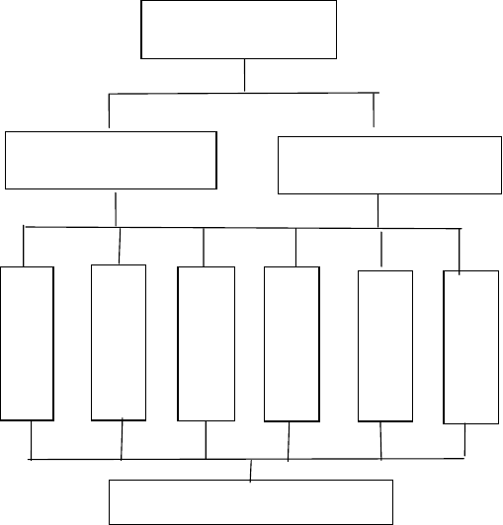
项目经理：xxxx
项目副经理：xxxx
技术负责人：xx
施工
员
：
xxx
造价员
：
xxx
技
术员
：
xxx
质
检员
：
xxx
材
料员
：
xxx
安
全员
：
xxx
各
施
工
班
组

" 、主要职责
1、项目经理职责

- 、贯彻执行国家和工程所在政府的有关法律、法规和政策，执行企业的各项管理制度。
- 、贯彻执行公司的质量方针、目标、明确本项目部各级人员质量职责。
- 、负责领导项目部的全面工作，贯彻国家、行业及公司有关施工生产法令、法规、技术规程、规范规定、确保工程产品质量，对本项目的产品质量负第一责任。
- 、根据公司的有关规定，有权对本项目的机构设置和人员配置进行调整，为本项目部的管理、执行、验收工作提供资源保证。
- 、主持本项目部的质量工作会议，对公司质量体系在本项目部的运行做出评审， 并及时向上级单位报告，接受检查、监督。
- 、按规定权限确定本项目部的奖赏和惩罚。
- 、组织项目的质量检查。
- 、对项目范围内的各单项工程，组织工程的进度、质量成本、安全和场容等进行监督管理、考核验收，并全面负责。
- 、科学组织和管理进入项目（现场）的人、财、物资源，协调分包单位之间的关系，做好人力、物力和机械设备的调配和供应，及时解决施工中出现的问题，做好资源优化配置，提高综合经济效益。
- 、严格财务制度，加强财务、预算管理，正确处理国家、企业、集体、个人四者之间的利益关系。
2、项目技术负责人职责
- 、认真执行公司的质量方针及作业指导书，严格实施公司质量保证体系及管理体系，确保工期、质量、安全、创建文明工地目标的实现。
- 、负责工程施工进度计划的编制及施工方案和质量计划的实施。
- 、全面负责工程全过程的施工管理，合理安排工序，严格按施工规范，操作规程进行施工，确保产品质量。
- 、按规定组织参与项目施工组织设计及方案的编制、实施；组织项目技术人员学习和预审施工图，参与图纸会审。
- 、制定项目质量管理措施、纠正和预防措施，并监督执行。
- 、主持隐蔽工程验收，现场质量检查，参与分部、分项工程质量评定及交工验收。

- 、检查、督促项目资料人员办理、收集、整理全套技术资料。
3、施工工长职责
- 、认真编制生产计划和施工方案，落实施工工艺、质量及安全技术措施。
- 、参加项目部及上级部门组织的图纸会审，技术交底工作，熟悉分管工作的设计文件、施工图纸，并对施工作业人员做好技术交底工作。
- 、按国家、行业、技术规程及项目施工组织设计、施工、作业等文件的要求和内容组织施工。
- 、遵守安全作业规定，认真进行施工质量“三检制”，对分管的施工产品质量负直接责任。
- 、积极钻研业务，熟悉本职工作，多提施工合理化建议。
- 、不得安排无证人员进行特种作业。
- 、切实做好操作班组任务交底和技术交底，检查把关砼、砂浆级配及其他成品、半成品的制作成本、质量，力求降低消耗。
- 、定期召开班组质量、安全动态分析会，贯彻落实三级安全教育和季节性的施工措施和“谁施工谁负责安全”的原则。
- 、协调各工种的衔接及各职能人员的管理，保证施工项目安质安期交付使用。
- 、对违返技术、质量、安全等操作规程的作业行为要及时制止和纠正，并有权按规定权限处置，必要时有权上报、申诉。
4、内业资料员职责
- 、参加项目部和上级部门组织的施工技术交底，图纸会审工作，熟悉施工技术要求。
- 、根据施工需要，按有关要求，编制具体的项目施工方案或措施。
- 、参与制定实施项目工程质量创优措施，参加分部分项工程质量检查。
- 、参加分部、分项工程质量评定及技术总结，项目技术资料整编。
- 、完成项目经理部交办的其他技术管理工作。 ５、质检员职责
- 、按照国家行业技术规程、规范，施工组织设计，检验和试验有关程序等的规定，执行材料、设备、工程产品的质量检验工作。
- 、熟悉质量检验工作业务，独立、客观的开展质检工作，对所检验的产品质量负直

接责任。
- 、认真填写质检记录和质检报告并签字认可。
- 、参加或协助有关部门做好产品检验和试验状态的标识。
- 、有权对质检不合格的产品禁止放行，对违返规定使用不合格产品和放行未经检验的产品的人和事，有权处置及上报。
6、安全员职责
- 、严格执行国家、行业、公司有关安全工作法规和标准，确保施工过程安全生产。
- 、参加安全大检查，做好日常安全检查工作，对所分管安全工作负责。
- 、参与施工方案中安全技术措施的制订及审查。
- 、经常深入施工现场检查、监督、指导各项安全规定的落实，消除事故隐患，分析安全动态，不断改进安全管理和安全技术措施。定期向项目经理汇报安全生产具体情况。
- 、负责对职工进行安全生产的三级教育，做好施工的安全技术交底和平时的宣传工作。会同有关部门搞好特殊工种工人的技术培训和考核工作。
- 、督促有关部门按规定及时发放职工劳动防护用品。并指导合理使用。
- 、参与企业工伤事故的调查和处理，及时总结经验教训，防止类似事故的重复发生。
- 、发现不安全因素，及时采取安全措施，按规定发出安全整改通知，并检查其整改效果。
- 、积极提出安全生产合理化建议，促进施工生产的安全性。
- 、对违反安全生产的人和事，有权指正，情况紧急时，可按规定权限暂停工作，但应及时报告主管领导。
7、机械管理员职责
- 、严格按照国家、行业的有关规定，做好工程机械设备的管理工作，积极配合本单位租赁或采购机具设备，确保施工机械的性能。
- 、保护机械设备，定期检查维修，确保有效施工。
- 、制定机械管理制度，对操作人员实行岗前培训，挂牌作业。
- 、发现机械故障应立即停止使用并及时检查修理，严禁机械带病工作。
- 、坚持“机械验收合格才能投入使用”的原则，严禁违章操作，遇到恶劣天气， 做好部分机械的搬运、储存和防护。

8、材料员职责
- 、配合质检员，做好采购物资的进货验收工作。
- 、有关制度各文件规定，认真做好库房物资管理工作，对所保管的物资质量负直接责任。
- 、物资的出入库房，现场应按规定办好交接手续，点清数量，验明质量，如有丢失、损坏应及时报告。
- 、按规定对物资进行分项管理，做到帐、卡、物相符，堆码整齐，高度符合规定，按先进先出的原则执行。
- 、按《产品标识和可追溯控制程序》、《检验和试验状态控制程序》、《产品搬运、储存、包装和防护控制程序》等的要求，做好物资标识，状态标识，储存、防护管理等工作，如发现问题应及时改正，若造成损失应及时上报主管领导。
- 、正确、及时填报规定的统计报表，严格执行物资保管纪律。
- 、有权拒收不符合规定要求的物资。
9、测量员职责
- 、严格执行国家、行业及公司有关测量工作的法规、技术规程、规定，保证测量工作质量，对测量的成果质量负直接责任。
- 、在测量工作中应按规定项目，测点完成全部测量数据，记录清楚，并签字认可，在规定时间内提高应用。
- 、未经允许，测量人员不能自行变更测量项目和测点数据。
- 、对使用或负责管理的测量仪器设备应进行维护，保证仪器设备正常有效工作状态，有周期送检的，应按规定送检。
- 、发现因测量数据可能造成质量事故或返工时应及时通知主管领导并采取纠正措施。
10、计量人员职责
- 、严格执行国家计量工作法规和公司《检验、测量和试验设备控制程序的规定》作好本单位的计量管理工作。
- 、建立本单位检验、测量和试验设备台帐和技术档案，做好帐、卡、物相符合。
- 、严格按照检验、测量和试验设备的周检计划，进行设备校准工作。

- 、参与调查处理因检验、测量和试验设备失准导致的质量事故。
- 、接受上级计量部门的监督检查和业务指导，并按规定要求报送有关报表，资料。
- 、有权拒绝使用未检验的测量和试验设备。
11、公司“五部一室”的职责
- 、工程部：主要负责项目部对本工程施工的质量、进度等工作。
- 、质安部：主要负责项目部对本工程施工的技术、计量、测量、档案、安全、文明施工、质量检查、过程控制分部分项工程的质量检验评定等工作。
- 、经营部：主要负责本工程合同、预结算、成本、合同履约度、工程完工后质量回访等工作。
- 、材料部：主要负责本工程材料、机具、设备的供应、调配工作。
- 、财务部：主要负责本工程成本核算及资金管理等工作。
- 、人事行政部（办公室）：负责本工程的劳资、后勤保障及对外来接待工作。

（三）施工总体安排

在对设计图纸，招标文件的研究和现场的踏勘及工程实际情况，确定了施工总工期为 xxxx 个日历天，具体安排如下：
1、整个工程分段平行流水作业进行施工。
各施工队在项目经理部的统一安排、指挥下，把道路工作作为关键路线，按突出重点兼顾次要原则，配备足够的劳动力和施工机具，组织平行流水作业，多开工作面，以确保各分项工程能按期保质完成，向业主提交一个满意的工程。
2、项目部办公室根据工程实际情况在施工现场采用轻型活动房搭建。职工宿舍、食堂拟在施工现场附近临时搭建。
3、在施工时，我们将充分考虑雨季、地质等对施工的影响，加强管理力度，同时， 根据进度的实际进展，随时调整人员、机械设备的投入，确保按时完成。

（四）施工准备

施工准备的目的，是为正式全面施工创造必要的技术、物资、人力和组织等条件， 以便施工好、快、省、安全地进行，凡事“预则立，不预则废”没有做好准备工作而冒

然施工，必须会造成现场混乱，交通阻塞，停工窝工；不仅浪费人力、物力、时间，而且还可能酿成重大的安全事故。按主要工程不分包的原则组织施工，因此，必须对工程进行全面、细致的了解和分析，充分做好施工的准备工作。
1、技术资料准备
及时组织项目部班子，审查设计技术资料，熟悉技术规范、规范和有关技术规定， 签订承包合同，合理编制施工组织设计，同时编制施工图预算和施工预算。根据设计文件要求及工期要求制定出切实可行的方案。
2、施工现场准备
  - 现场“三通一平”
进场后及时平整场地，按供水、供电位置及施工总平面布置图、临时设施等确定供水、排水、供电线路的敷设以及临时道路的修筑。
- 测量放样
通过设计交底，了解工程全貌和设计意图，掌握现场情况和定位条件，对建设单位提供的坐标及水准点进行保护和复测校核。然后制定测量放样方案，做到由“整体” 至“局部”，由“局部”到“碎部”的控制测量网，测定经自检合格后，提交质检、监理部门和甲方验收，以保证放样的准确。
- 临时设施搭设
现场生活和生产用的临时设施，包括生活区、办公区、仓库等的搭设，在取得建设单位的同意后进行搭设，但要做好安全文明工作，在主要出入口处设置明显标牌等。
3、施工物质准备(1)材料购备
根据施工进度计划，贮备适量的水泥、砂、石等，以备正式开工时用，但要注意“贮备适量、安全储备、分布合理、时间适应” 的原则。
- 施工机具的准备
在开工前，各种小型机具，如人工用的铲、镐、手推车等和各种机具如搅拌机、机动翻斗车等必须到现场。大型机具如挖土机、工程钻机、压路机等根据工程所需时间提前 3 天到达工地。对所有机械及设备进行检修及调试，并定时保养，使其保持在待用状态。

- 钢材、水泥二大主材按规定的品牌选用，注意合格证并取样试验，砂、石、砖等材料受地方限制，就地择优选用。
4、施工队伍准备
根据工程量及施工特点，配置强有力的项目领导班子，五大员必须到位。施工队伍组织有经验的，干过类似工程的各类专业人员进行，如砼工、泥工等。按照劳动使用计划调配人员，安排劳动力进场并对准备进场的劳动力进行安全教育，工程所需要的特种技术工种必须持证上岗。
（五）技术保证措施

一、主要技术经济指标１、工期指标
采用先进的网络进度计划，跟踪管理工程进度，从而达到各分部分项工期控制点要求，xx 个日历天完成内业主要求的整个施工任务。
２、质量指标
分部分项工程合格率必须达到 100%。３、安全、文明指标
严格执行施工安全生产责任制，加强安全生产教育，积极做好危险区域、危险工种的安全防护工作，实现“五无”目标，年度轻伤频率控制在 0.5‰左右；文明施工中按照文明施工样板工地的标准进行，实现“景观化”、“标准化”。
４、机械设备完好率和利用率
积极做好机械设备的维护、维修和保养工作，保证机械设备良好的工作状态，并充分利用时间和空间，提高机械化施工程度，机械设备完好率达到95%，利用率达到 75%。
二、对质量薄弱环节实行 PDCA 循环
我公司已通过 ISO9001:2000 体系质量认证，因此在施工过程中将全面采用ISO9001:2000 质量管理方法对施工质量进行系统控制，严格按照标准进行管理，全方位加强管理工作，保证工程质量，对暴露出的质量薄弱环节采用 PDCA 循环进行控制。

四、施工协调管理

1、与业主的工作协调
- 尊重业主对工程的统一领导，坚决服从业主确定的与各协作单位的协调。
- 在施工过程中，拆除问题及管线保护等问题涉及面广，解决和协调各方主体比较复杂，我方首先是充分的理解，并给予支持，积极与业主协商联络，落实解决办法。即使不能解决，也要服从大局，见缝插针地安排施工，确保工程按总体计划进行。
2、与设计单位之间的工作协商
- 我方与设计单位的工作协商，首先需取得业主的支持和配合。
- 积极与设计单位联系，进一步了解设计意图和要求，确定和充实我方的具体实施性施工方案。
- 认真阅读施工图，对施工图上疑问积极与设计部门联系。
- 施工过程中，若遇到地质、地形变化及时与设计联系，并提出我方的解决方法， 按设计要求实施。
3、与监理工程师的协调
- 尊重监理，积极配合现场监理工作。
- 对于监理工程师提出质量问题,无条件地就地解决直至监理工程师满足。(3)在未经监理检查认可的情况下，不得进入下一工序的工作。
(4)配合监理工程师的事后监督，即监理工程师认可后，仍有权力对正在实施或覆盖的工序提出检验要求。
4、与分包单位的协调
工程施工的全过程，也是工程所有参与单位相互配合的全过程，各相关单位配合协调与否，对于工程建设的各个方面如进度、质量、安全、经济等均有极重要的影响，直接影响到工程的投资效益、施工效益和管理效益。有鉴于此，如果我们中标，我们将全面履行总包职责，密切各方关系。
(1)由总包方牵头成立总包协调小组，总包方担任组长，并设 3 人担任专业协调员。(2)设备及安装等其它由业主直接分包的工程纳入总包管理范围，分包单位进场前
由总包召集，召开进场施工准备会，一一落实他们对工程场地、临设、水、电、通讯等合理要求，并指派专人负责落实，确保他们按时进场，进场后安排专人负责协调工作，

对总包提出的合理要求，并及时将信息反馈给业主及监理单位，保证专业分包单位的进度。
- 定期组织召开施工配合协调会议，请业主及监理及总包范围内各分包单位参加， 并作好会议纪要。
- 设备安装、业主及监理单位专业分包单位的生活临设、生产临设、现场堆场、施工工作面由总包报业主及监理单位同意后统一安排。
- 开展技术交流活动，在每个分部或分项工程施工前，由总包召集召开各有关单位的技术人员进行专业工序交叉会审，相互熟悉对方专业施工图内容，施工工艺要求， 明确需预埋、预留的内容，明确工序搭接关系，减少不必要的返工。
- 施工过程中，各分包单位应经常协调，相互配合，为各分包单位预留交叉施工时间，分包单位应积极主动地适时插入，不相互扯皮，确保工程进度按预定目标实施。 (7)建立交叉复核制度，预留、预埋的孔洞或埋件，请各分包单位专业人员进行复
核并会签，明确无误后方可进入下一道工序。积极为分包单位创造条件，优化网络计划， 按时提供工作面。
(8)提高文明施工的意识，相互做好产品保护工作，由总包单位牵头联合成立产品保护、文明施工、施工安全、治安消防检查小组，定期进行现场巡查。

五、总平面布置及具体问题处理

(一)总平面布置着重考虑以下几点：
1、项目部出入口设置门卫、工程概况牌和安全、文明施工标牌。
2、确保场内道路畅通，满足施工对材料堆放场地的要求，减少二次搬运和场内运输。
3、满足安全、文明施工对场地要求生活和生产区有明显的隔离。
4、符合施工现场安全用电规范，防火和环境卫生的要求。
5、满足业主单位对场地布置的要求。
6、减少影响周边交通，做到合理布局。
7、符合创建文明城市的有关要求。
（二）按照以下原则，具体操作分：
1、临时设施的布置

根据建设单位提供的施工平面图及现场踏勘情况，本工程临时设施计划设在道路附近不受影响的空地，项目部及职工宿舍采用轻型活动房搭建，施工加工棚的现场搭设。
2、生产场地布置
根据工程进度要求，钢筋仓库布置应按规范，堆放有序，并注意排水畅通。
3、施工用水
本工程用水及生活用水主要利用现场附近甲方提供的水源接入并安装水表，浅埋布设Φ100 水管至临时施工点，现场施工点附近安装水表，并设闸阀，使用时接Φ48 水管送往施工区。
4、施工用电
施工用电按业主指定电源，与供电部门联系报装电表，引入工地内配电房，再用“三相五线”接至施工现场，每个施工点都设置一只标准电箱，并作分路标记，做到箱箱有锁，并有相应的接地保护、漏电保护装置及防雨措施。另计划配备一台2OOKW 柴油发电机组，以便停电时急用，保证工程顺利进行。

第二章 施工总进度计划网络及其保证措施

一、施工总进度计划网络

（一）施工总进度计划安排原则

1、根据本标段的主要工程数量、工程特点和工期，运用网络技术，统筹兼顾、合理地投入该工程的资源(机械设备、劳动力、材料、资金等)。
2、在保证工程质量、施工安全的基础上，优化资源配置，充分发挥机械设备能力， 发挥企业综合优势，确保优质，高效地完成工程任务。
3、以项目法施工，抓紧每一个黄金施工时期，突出管道、路基土方、桥梁施工。
4、根据施工时具体情况随时优化施工方案，采用先进技术和工艺攻克难点，加快施工进度。

（二）总进度计划网络

我单位经过对本合同段的招标文件认真研究后计划在 xx 个日历天内完成该合同段的施工任务，具体安排设想如下：
1、采用机械化施工，配备数量充足，性能良好的机具设备，提高工作效率。
2、在施工过程采用新工艺新方法，缩短施工周期。
3、把好材料质量检查，杜绝不合格材料进入现场而引起的工期延误。
4、遵循“前紧后松”的计划原则，在确保工期前提下，进度安排留有余地。
5、采用平行流水作业方法，使各工序紧密连接。
6、科学合理地安排工期，对工程周进度，月进度及总进度计划做到心中有数，并结合施工实际情况及时调整。
（三）施工总进度计划图

详见附表四。

二、工期保证措施

我公司将力争通过合理安排施工，增加设备劳力，加大施工强度等途径，充分发挥专业队伍在人员素质、技术力量、机械设备方面的优势，狠抓施工现场的全面管理，保证日常施工有组织、有计划、按步骤地进行，确保在 xx 个日历天内完成工程施工。
（一）强化进度计划的管理

1、根据本工程工期安排紧凑、技术复杂的特点，组织充足的精干人员，精良设备投入本工程项目。
2、制定周密详细的施工网络计划，抓住关键工序，对影响到总工期的工序和作业环节给予人力和物力的充分保证，确保总进度计划的顺利完成。
3、在工程开工前，必须严格按照甲方总工期的要求，提出工程施工总进度计划， 并对其是否科学、合理，能否满足合同规定工期要求等问题，进行认真审查。
4、成立由生产副经理为主，工程部门、作业工段负责人组成的生产指挥部调度室， 加强施工现场的协调和领导。定期召开生产调度会议，作业工段每天安排一次生产会；


工程施工进度监测
系
生产调度室每周召开一次生产协调会；经理部每月召开一次主要班组、部门负责人参加的生产调度会，协调解决施工生产中出现的问题。
5、对生产要素认真进行优化组合，动态管理。灵活机动地对人员、设备物质进行调度安排，及时组织施工所需的人员、物质进场，保障后勤供应，满足施工需要。保证施工连续作业顺利完成施工任务。缩短进场后的筹备时间，边筹备，边施工。工程计划执行过程，如发现未能按期完成工程计，必须及时检查分析原因，立即调整计划和采取补救措施，以保证工程施工总进度计划的实现。
6、采用新技术、新工艺，尽量压缩工序时间，安排好工序衔接，统一调度指挥， 平衡远期、近期所发生或将发生的各类矛盾，使工程按部就班地有节奏进行，安排其它临时措施(如三班倒等)，以确保工期。
（二）严格施工进度的控制
1、建立严格的《工程施工日记》，逐日详细记录工程进度、质量、设计修改、工地洽商等问题，以及施工过程中必须记录的有关问题。
2、坚持每周召开一次由工程施工总负责人主持，各专业工程施工负责人参加的工程施工协调会议，听取关于工程施工进度的汇报，协调工程施工外部关系，解决工程施工内部矛盾，对其中有关施工进度的问题，提出明确的调整意见。
3、各级领导必须“干—观二计划三”，提前为下道工序的施工，做好人力、物力和机械设备的准备，确保工程一环扣—环地施工。对于影响工程施工总进度的关键项目、关键工序，主要领导和有关管理人员必须跟班作业，必要时组织有效力量，加班加点突破难点，以确保工程总进度计划的实现。
（三）工程施工进度调整体系


分析产生进度偏差的原因
分析该进度偏差对后
续工序所产生的影响
确定影响后续工作的限制条件
文案大全


采取施工进度调整措施
形成经调整的施工进度计划
实施调整后的施工进度计划
采取相应的技术经济和组织措施

（四）工期保证措施

1、依据工程特点，认真分析、科学安排，编制详细的年、季、月工程施工进度监测系统周各分项工程的施工计划，用文字、图表表示工程特点，按工程量大小，工艺流程、材料设备人员、质量标准、安全措施等内容中。做的有的放矢，有条不紊。
2、做好施工前的准备工作，人员组织到位位；机械预先安排，施工现场合理布局， 完成施工用水、电、路及场院地平整工作，组织先期进场人员完成临建设施及附属工程的建设。
3、密切配合甲方监理做好施工的组织工作，搞好与沿线居民及兄弟单位的关系， 为顺利施工创造良好的外部条件。
4、全面分析、合理分解工序，多序平行施工。
5、经常掌握天气预报情况，制定短期计划，做到天气好时三班作连续施工，先紧后松，以免不良天气造成工期滞后。
6、后勤保障有力、财务充分，调拨资金，物质按计划超前进行，充分保障一线需要。
7、建立现场值班室，实行工地总调度值班制度，使各工程项目协调一致，减少干扰，各工序衔接紧密，消除换班空档。

8、生活线、文化线、卫生线、确保生产第一线，使职工生活紧张多彩，健康快乐， 提高工作效率。
9、树立质量第一的思想，自检及时，报检迅速，资料齐全，一次通过，避免反复， 耽误工期。
10、注意雨季对本项目施工的影响，合理安排计划，并就拌合站、预制场、搭建工作棚，争取雨天施工不间断。
1l、按计划倒排工期，张榜于墙，每半月一对照，分析原因，消除不利因素，调整施工布置，加强薄弱环节，力求最佳效率。
12、自备发电机，并保证施工不中断。
13、各种成品及半成品的购进和予制工作，组织专人进行负责落实，确保工程施工的连续性和稳定性。
14、工地领导班子经常开碰头会，组织班组长进行安全、质量技术交底工作，保证措施安全进程，不返工，不怠工，按预定计划如期进行。
15、采用先进的施工设备，进行机械化施工，加强设备的保养、检备足配件，确保其完好率，提高其利用率。
16、组织有经验的技术工人进场施工，确保成品质量及顺利验收。
17、施工中：测量员、技术员、安全员每日工作在现场随时满足工程建设的需要， 消除安全质量隐患，有问题、有困难，现场进行处理、消化。
18 向各队和班组承包，以协议形式约束施工队和班组生产施工活动，并以协议工期检查进度计划，实行经济责任制，提高职工的积极性。
19、采用新工艺、新技术，既能保证质量，又能提高工作效率。
20、动员工人节假日照常上班，项目经理部按国家规定的法定休假上班进行补贴， 提高工人的积极性，确保工程施工的连续性。

第三章 工程质量保证措施

本工程质量承诺为：“符合国家工程施工质量验收合格标准”。

一、工程质量保证措施

（一）确保工程合格的基本措施

1、统一管理方针：“质量第一,效益第二”；
2、建立高效的质量管理模式。
企业内部实行二级自检控体系即：施工现场的质量管理由公司质检工程师主管：质检工程师除负责本公司质检制度在施工现场的贯彻落实，并对施工现场的关键工序亲自检查把关，对施工现场的日常质检工作，采取派出质检员常驻工地代行责权的方式进行， 常驻动地质检员和工地试验均由质检工程师主管，项目经理在质检业务上服从质检工程师的权威决定，从而确保工地自检制度有效执行。
3、加强材料的质量管理
主要工程用料在进场前，除必须附有真实的出厂合格证或质保证书外，对重要材料还必须进行抽检试验，合格后方能进场，堵住源头，确保不合格的工程材料不准进场， 不合格的工程材料不准使用，主要工程用料进场前的抽检工作由质检工程师亲自负责。
（二）执行全面的质量管理制度。

1、实行质量目标管理，把质量目标层层分解，落实到施工的每一道工序上，把质量目标落实到每一个施工人员身上。认真贯彻IS09001 质量国际标准，严格执行我公司质量手册和各程序文件的各项规定，根据项目质量计划，具体分解至各施工工序，严格控制各分项工作的优良品率在 90％以上。
2、工程施工技术工作上，严格执行施工技术交底制度和复核制度。
3、施工操作上严格执行现行施工规范。
4、内部质检上严格执行现行试验质检规程。
5、工程试验上严格执行现行试验规程。
6、做到试验资料不充分不开工，测量放样不复核通过不开工；开工施工技术交底不合理不开工，技术工作不复核不开工。
7、不能保证工程质量施工工艺不采用，不能确保施工安全的施工方法不用。
8、做到道道工序有人把关，道道项目有人验收；上—道工序验收合格后才进行下

道工序，不合格的项目，一定要返工重做至合格。
9、定期校验工地使用的各种计量设备，确保计量器具精确。
10、认真负责，实事求是地做好各种施工原始记录。
11、积极配合监理工程师及其代表对工程质量的检查验收工作。

（三）确保合格工程的组织、技术措施

1、在施工前与施工过程中，由公司和项目经理部定期组织主要施工管理人员进行对现场管理、技术业务、工程质量的宣传、学习、培训及交流工作，统一思想，步调一致。
2、建立项目质量管理经济责任制，分工合理，职责明确，加大奖惩力度，做到奖罚分明，促进工程质量的基础管理。
3、实行“紧前松后”计划原则，精心组织施工队伍，科学安排施工进度，力争工程施工在正常有序中进行。
4、从提高施工管理水平创效益，选择最佳的施工方案，采用先进的施工工艺，降低管理成本，增加施工投入，提高机械化施工程度与水平提高生产率，不返工，不浪费， 不偷工减料，不以次充好。
5、在路基的填挖相交处，设立填挖过渡区并采取换填清宕技术措施确保路基顶层材质均匀过渡；在路堤填筑顶层，不用粘土性质填料在石质路堑地段，由于基面平整度不理想，线路纵、横坡达不到要求排水条件差，路面成型后经常出现翻浆冒泥，进而损坏路面的现象，针对这一难题，我们在施工部位严禁用粘性土回填，严重时应采用砼封底措施。
（四）各个关节保证措施
针对工程特点，展开技术攻关，针对施工的各个环节，完善施工组织方案，技术上重点把好以下环节。
1、测量关
- 立即组织项目部测量组对勘测院提供的平面控制点和水准点进行复测、计算、检查其精确度和实用性。
- 如果发现勘测院提供的平面控制点或水准点有关疑问，立即邀请有关人员共同

磋商解决。
- 确认各桩点的可靠性后，立即进行路线贯能测量和各主要建筑物控制网点布设， 并埋设护桩，对各类桩点应有明显标志并具有保护措施
- 施工时作好各测量记录并坚持复核制，每次参与测量和复核的人员应在记录上签字备案。
2、图纸复核关
进场后，由技术负责人牵头，立即组织技术人员对设计文件进行复核，吃透设计意图，了解主要的施工方法和技术要求，对设计文件中有不明确或认为有错的地方应立即与设计院取得联系，达成一致意见。
3、技术交底关
进场后，工程开工前，由技术负责人组织项目部全体人员进行技术交底。交底时， 应该对各工程设计意图和各工序的技术要求进行细致的介绍，加以书面形式发到有关人员手中，使每人都对本工程的具体情况和施工要铭记于心，一致于盲目进行施工。
4、试验关
利用先进的设备和仪器，加强对原材料及配合比的试验和检验，未经检测合格同意使用的材料绝对不可进入施工现场。按规定及时检测砼强度，以确保产品质量。
5、操作关
严格按作业指导书，施工规范和有关操作规程施工，搞好职工技术培训和技术交底， 每个人员必须持上岗证上岗，严禁无证操作。
6、检查关
积极配合业主、监理单位、设计单位和质检站的工作，虚心接受质量监督检查。同时经理部各质量管理和监督部门应随时检查督促各施工环节的质量标准的落实，把各种质量隐患消灭在萌芽状态。做到“自检与“专检”相结合，“普检”与“抽检” 相结合的质量检查制度。
（五）质量管理组织机构图

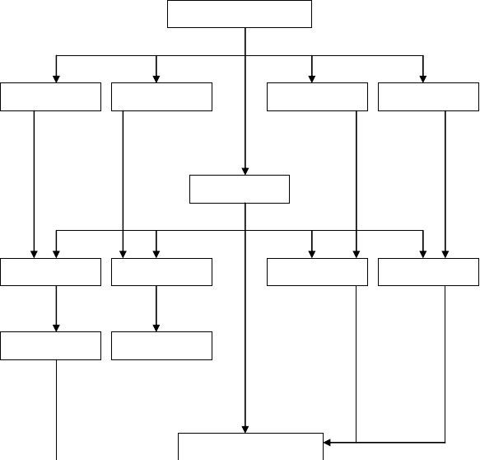
公司经理部
总工程师
技术处
中心试验
其他职能处
项目经理
主任工程
工程师
工地试验
其他职能科
质检工程
测量班
文案大全
各工区主任

（六）质量保证体系框图

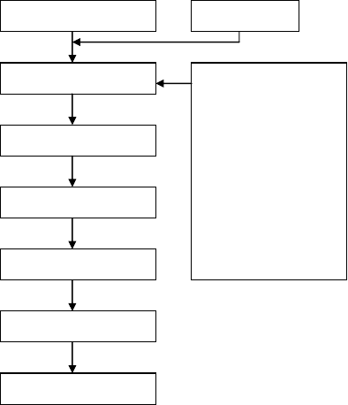
项目经理
公司总工办
工程技术处

提出开工申请

监理审批

每道工序开工
1、审核现场材料试验
2、人工设备审查
3、施工方案编制
4、制定各部门质量责任制自检、预检、验收制度
5、制定安全责任制、保证措施
6、施工测量、放样
7、资料管理
自 检
监理工程师检查
文案大全

中间检查


缺陷修复
缺陷修复

（七）各级人员质量职责

具体各部门的质量职责如：
项目经理：全面负责本工程的实施，是工程质量的第一责任人。项目技术负责人：具体负责工程质量，是工程质量直接责任人。
工程技术科：负责工程施工的具体技术工作，包括临时结构设计、施工工艺编制及控制等。
质量检验科：负责对顾客提供产品的控制、检验和试验及不合格品的控制。材料供应科：具体负责物资产品的采购以及顾客提供产品的控制。
中心试验科：工程施工的主要检验部门，具体负责检验和试验的工作。

二、质量目标保证体系

（一）施工管理保证措施

1、全面推行质量目标承包责任制
- 将单位工程质量总目标分解成各工序工程质量目标，并将其落实到具体的人员上，全面实行经济承包责任制。
- 单项工程质量总目标值由工程总负责人承包。

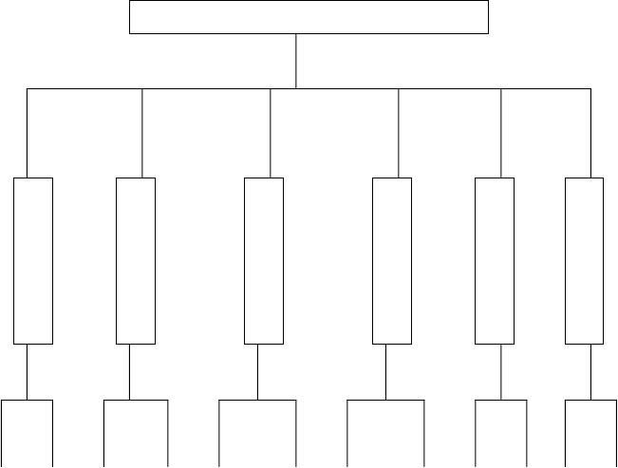
质量目标：保证合格，争取优良
- 实行分级管理，一级对一级负责管理的办法，采取责、权、利相统一的承包方式，强化各工序工程质量承包人的管理，严格要求、严格制约，确保工程质量总目标的实现。
- 坚持质量否决权和质量优先的原则，对与各工序工程质量目标承包人的质量目标达标情况，专职质检监控人员具有否决权。
2、质量目标保证体系

组 | 目 | 技 | 质 | 物 | 后
织 | 标 | 术 | 量 | 资 | 勤
保 | 管 | 保 | 监 | 供 | 保
证 | 理 | 证 | 控 | 应 | 障
体 | 体 | 体 | 体 | 体 | 体
系 | 系 | 系 | 系 | 系 | 系

质 | 质 | 质 | 分 | 分 | 施 | 技 | 技 | 材 | 关 | 作 | 计 | 现 | 劳 | 生
量 | 量 | 量 | 项 | 项 | 工 | 量 | 术 | 料 | 健 | 业 | 划 | 场 | 动 | 服
管 | 监 | 目 | 目 | 目 | 工 | 管 | 质 | 质 | 工 | 质 | 采 | 供 | 工 | 活
理 | 控 | 标 | 标 | 标 | 艺 | 理 | 量 | 量 | 序 | 量 | 购 | 应 | 资 | 务
结 | 人 | 分 | 承 | 承 | 保 | 保 | 保 | 保 | 控 | 检 | 保 | 核 | 合 | 保
构 | 员 | 解 | 包 | 包 | 证 | 证 | 证 | 证 | 制 | 验 | 证 | 算 | 同 | 证
设 | 配 | 措 | 措 | 管 | 措 | 体 | 体 | 措 | 措 | 措 | 措 | 措 | 措 | 措
置 | 备 | 施 | 施 | 理 | 施 | 系 | 系 | 施 | 施 | 施 | 施 | 施 | 施 | 施




3、配备质量检验人员
- 成立本工程施工质量检验科，配备足够的,专业齐全的监控人员和必要的质量监控设备，以提高工程工质量监控的专业化水平。
- 根据本工程情况，质量检验科拟设科长—名，由技术负责人任主管，下设三个质量监控组，分别承担投入的质量监控，施工工艺、施工过程的质量监控和产出品的质量监控工作。
- 质量检验科组成人员的基本要求
①必须熟悉所监控工程内容的有关规范、规程和验收标准，具有工程建设现场管理的实际工作技能，并能协调解决一般工程技术问题的专业技术人员。
②认真熟悉工程施工图纸及有关设计说明、资料，了解设计要求，明确各专业工程相关部位及各工序之间的关系，对工程关键部位和施工难点做到心中有数，并充分准备， 认真参加施工图纸会审工作。督促各工序工程质量目标承包人，按规程、规范、验收标准和施工图纸实施施工，并经常深入现场，随机检查施工质量和质量技术保证措施的落实情况。
③认真做好监督工作，对工程施工质量实施全过程监控，把各种可能发生的施工质量事故消灭在萌芽状态。
④严格要求各工序工程质量承包人，按照工程施工质量检验程序的规定，认真填报各工序质量自检报表，并认真给予核查、认定。
⑤审阅各工序工程“施工记录”，核定施工试验报告，发现问题，及时纠正。
⑥认真参加各工序工程的隐蔽工程质量检查验收工作，参与“隐检记录”的会签， 坚决制止未经检查验收认可，擅自进行下一道工序施工的野蛮行为。

（二）建立健全的质量监控系统


施工全过程质量监控
投入品的
质量监控
施工工艺，施工过程的质
量监控
产出品的
质量监控

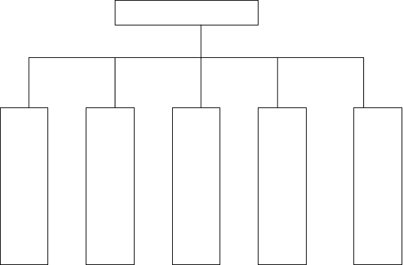
施工全过程质量监控

对产 | 对构 | 对械 | 对验 | 对理
所人 | 工配 | 工设 | 所方 | 生环
有员 | 程件 | 程备 | 用法 | 产境
参的 | 所的 | 所的 | 施的 | 、的
与质 | 用质 | 用质 | 工质 | 劳质
施量 | 原量 | 施量 | 方量 | 动量
工监 | 材监 | 工监 | 法监 | 、监
生控 | 料控 | 机控 | 检控 | 管控

文案大全

（三）其它保证措施

1、凡是参加本工程建设生产的施工生产人员，必须全部参加施工操作规程、施工工艺方法和施工质量标准的岗前学习。特别是施工质量标准(拟以工序工程自检表为蓝本)，上岗工人每人一册，并要求各工种工人，不但要熟练掌握本工种的质量标准，而且还要了解相关工种的质量标准。
2、针对本工程特点和质量要求，制定相应的劳动工资管理办法，切实做到质量与经济密切挂钩。
3、所有工序交接和计资计奖金的认定，全部以“二表—卡”为凭，即工序自检表、工序专检表和工序互检交接卡，手续不完备的，不得进入下道工序施工，不予计资计奖。

三、质量保证体系

（一）施工全过程的质量监控系统

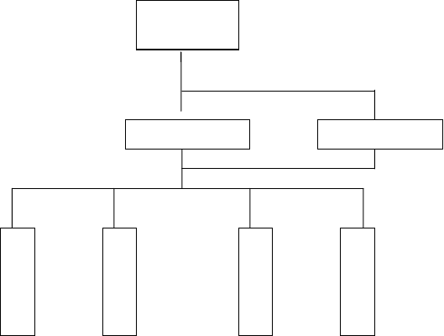
项目经理
技术负责人
质量检验科
工程技术科
测
放组
试
验组
材
料组
施
工组




投入品的
质量监控
施工工艺、施工过
程的质量监控
产出品的
质量监控
实现施工全过程质量控制


（二）事前、事中和事后质量监控系统

 |  | 施工人员质量监控
 |  | 工程原材料、构配件质量监控
 |  | 施工准备工作 施工所用机械设备质量监控
 | 质量事前 | 施工方法、检验方法质量监控
 | 监控 | 技术、劳动和管理环境质量监控
施 |  | 工程开工申请报告
工 |  | 工程设计图阅读、理解
全 |  | 工序质量监控
过 | 质量事前 | 施工、安装工艺过程
程 | 监控 | 工序间质量监控
的 |  | 中间产品质量监控


质 质量检测


量 竣工质量检验

监 质量评定

控 质量事后

监控 竣工图

工程质量鉴定文件

质量检验评定资料

（三）工序质量监控流程

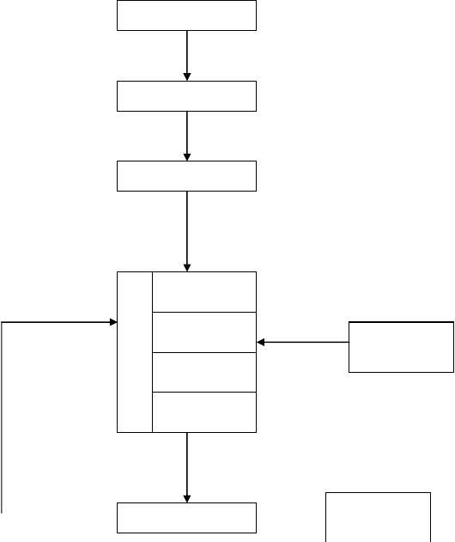文案大全
制定工序施工方案
制定工序施工方案
制定工序施工方案
不合格
工
序施工全过程
自检
互检
交接检
监理工程师
旁站监督
查返
寻工原处
专职检
质量评定
监理工程师
检验确认

因理

四、质量保证体系主要要素控制

1、原材料采购：原材料(除甲方供材料采购外)采购前做好调查从中选择几个生产管理好、质量可靠的厂家作为对象，在采购对象的产品中取样试验，试验合格后，进行比较，丛中选择最优厂家作为采购对象，建立供货关系，并作好记录。
2、工程施工过程中的每道工序、每个部位、分项、分部工程及单位工程的标识用隐蔽工程检验记录和质量评定记录。
3、施工过程中严格执行 IS09001 系列标准，并根据施工实际情况，补充完善内部质量保证体系，保证工程质量合格率达 100％，确保工程质量。
4、建立以项目经理为组长，项目技术负责人为副组长，各职能部门负责人为组员的创优领导小组，主持和组织工程创优活动，实行各施工队施工负责人和技术负责人的质量责任制，使创优落实到人。
5、运用全面质量管理原理，抓好施工全过程的质量控制，开工前即组织技术人员， 管理人员及生产骨干熟悉设计和相关施工规范。施工中把好技术标准关，作好技术交底， 抓好试验检测。严格施工纪律，严格各工序质量检验与控制，确保各项工程的生产质量。
6、认真执行的质量管理制度：即施工图纸审签制、技术交底制、质量“三检制”(自检、互检、专检)、隐蔽工程检查签证制、安全质量奖惩制、验工计价质量签证制、分项工程质量评比制、质量事故(隐患) 报告处理制等行之有效的管理制度，使质量控制贯穿施工全过程。
7、开展技术培训，组织技术攻关，解决质量管理中的难点。成立QC 小组和技术攻关小组。解决施工技术难关。
8、加强对原材料、中间产品的质量检验，对每批进场材料都要试验检测，严禁不合格材料和中间产品进场使用，按规定及时检测砼强度工。
9、定期或不定期地邀请监理工程师参加座谈会，征询他们对施工技术管理，工程

质量和工艺操作等方面的意见，开及时采取整改措施，不断提高工程质量，确保工程创优。
10、开展质量竞赛活动，提高全员质量意识。
竣工文件和施工技术总结，按照相关施工技术管理办法或业主要求，认真做好施工技术资料收集整理，按照相关文件规定编制竣工文件，工程竣工交验，同时交付竣工文件和工程技术总结。

五、工程试验程序

1、本标段工程所有材料试验与检测均按国家颁发的有关工程试验规范和规定实施， 遵守招标文件中有关条款和有关施工规范的要求，做好本工程的材料试验与检验。
2、按招标文件的有关规定对整个工程中所采用的全部建筑材料，如：粗骨料、水泥、掺和料、钢筋进行取样试验，并将试验结果报送监理工程师审批，拒绝不合格的原材料、成品、半成品进场。用于本工程的所有建筑材料都必须符合设计要求和有关质量规定，并具有材质证明和合格证件。无材质证明的材料，在监理工程师的监督下补作材质试验，递交材质试验结果，经监理工程师批准后方可使用。
3、施工所使用的各种计量检测仪器、设备定期进行检查和鉴定，确保计量、试验、检测等器具的精度和准确度。
4、对所有影响工程质量的工程建筑材料负全面责任。对各种材料、器材、设备按规范进行检查，拒绝不符合要求的材料、器材、设备用于工程。
5、加强工程试验，建立台帐和施工记录，优化工程施工配合比，经监理工程师批准后执行。
6、按照现行有关规范的规定，对现浇混凝土等进行取样试验，并将试验结果报送监理工程师审查。焊接材料试验严格按规定和设计要求进行。

六、质量检测程序

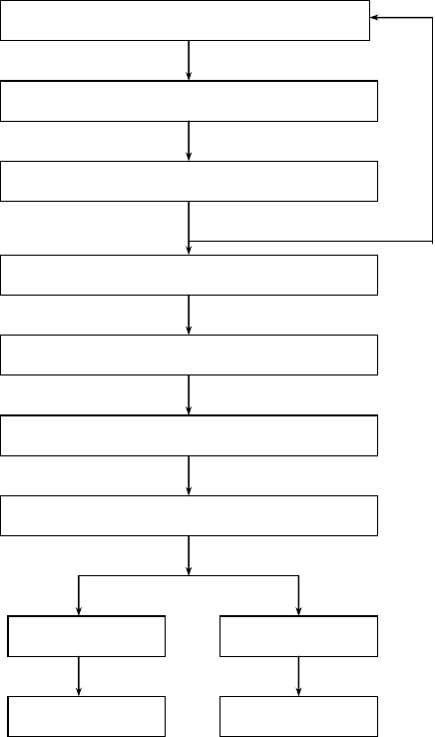（一）
原 材 料 取 样
标 准 试 验
试验结果评定，是否合格？
合 格
不合格
试
验
报
告
实 施 控 制 检 验
成 品 抽 样 检 验
检 验 结 果 评 定
合 格
不合格
作 出 结 论
分 析 原 因
结
束
提出处理意见

文案大全
质量检验总程序
质 量 检 验 总 程 序 图

（二） 试验质量检验过程程序

试验质量检验过程程序图

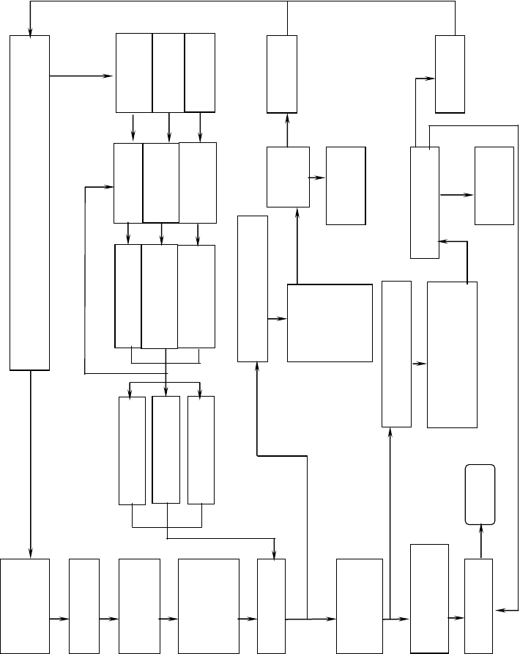
重新 重新
检 | 人员素质 | 仪器设备性能 | 环  境保
验 | 保证 | 保证 | 证

检测 怀 检 测
疑原结

过
培 | 专人管  理定期 | 环境
训 | 周检 | 控制记录
不合格
考 | 技术质 | 技术质
 | 量负责人检查 | 量负责人检查
核

程 提出
处理意见
质
果
处 理 记
录 存 档 提出
上报 处理
意见

处理意见记录存档

量
质量
保 事故
处理
证 程序

技术质量负责人组织调查、分析原因处
理记录存档上报 质量
申诉处理程序

技术质量
肯
负责人组
定
织调查、分
原
析原因处
结
理记录存
果
档上报

颁证 允许
准予 允许 开展上岗 使用 检测

不合格

有
异 结
议
束

无 技 术 质 委异
委托方取 | 填写 | 送达有资 | 检查仪器设 | 检 |  | 数据处理、
代表性试 | 委托 | 质的试验 | 备、被测件情 |  |  | 填写、复核
样 | 单 | 室 | 况并做记录 | 测 | 合格 | 检测报告

量 负 责
议
人 审 查 托签发
方

（三）混凝土、砂浆质量检验程序

砼、砂浆质量检验程序图

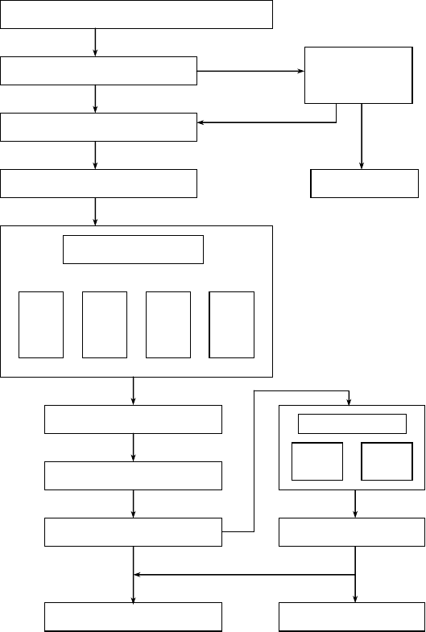
水泥、砂、石、水、外加剂、外掺料取样
标准检查，是否合格？
不合格
加倍取样检查，是
否合格？
选 定 配 合
比
合格
不合格
发出配合比设计报告
该批材料不用
施 工 控 制
计 量
误 差控 制
水 灰
" 控制
坍 落
度 控制
含 砂
率 控制
试件取样、制作、养护
结构强度检查
试 验 性 能 检 测
不合格
钻芯取
样检查
非 破 坏
性检查
检验结果评定，是否合格？
复检结果评定是否合格？
合格
合格
不合格
结
束
该批砼报废处理

（四）主要工程材料、试验质量控制程序

主要工程材料、试验质量控制程序
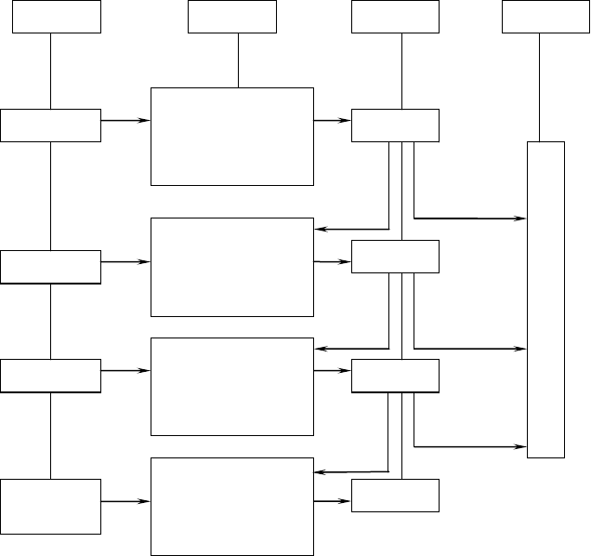
施工单位
控制内容
监理单位
供货单位
项目经理
根据批准的设计文件
及用料计划按品种、规
格、数量、工期要求签定订购合同
审
核
合
格
不
合格
物资部收集
随材料、设备运入工地
的出厂合格证和按规
定应补做的试验单、化验单
审
核
合
格
不合格
实验室参加
由监理工程师确认的
试验室或监理委托的
试验室对主要材料、构件、设备进行抽检
审
核
合
格
不合格
按
规定依法办理退货或索
赔
料库保管
工班使用
保管使用，并将有关出
厂合格证、试（化）验
单按规定纳入竣工文件存入档案
检查确认

第四章 施工资源配置

一、投入本工程的人力情况

本工程施工队伍主要来自公司，详见附表一。

二、拟投入本工程的机械、试验、检测仪器设备状况

我单位计划投入的大中型机械设备包括挖掘机(用于土方开挖，采用反铲挖掘机)、自卸汽车等，小型机械设备主要投入砂浆拌和机、钢筋加工机械、喷锚护壁机械、喷浆机、发电机及各类振动器等，运到施工现场，所有设备在开工前均进行施工使用前校正和保养，投入周期计划 xx 个日历天内完工，所有用以完成施工和养护的丁程机械，保证类型齐全、配套、完整，机械状况能满足使用要求，并且使用中不造成危害。各机械设备安排见附表二。
拟投入的试验、检测仪器在使用前均进行校正和保养，所有用以完成工程相关材料试验、检测的仪器，保证类型齐全、配套、完整，机械状况能满足使用要求。详情见附表二。

三、资金投入计划

公司对工程款实行专款专用，资金由项目部根据工程情况自行安排，在工程建设期间公司不抽用一分钱。

四、材料投入计划

所有用于本工程的材料，其来源必须需获得监理工程师的批准，按相应的材料标准和试验规程进行材料性能试验或质量检验，并将试验报告提交给监理，不合格的材料不用于本工程，并随时随地接受监理工程师的抽样复查，取样方法和取样数量按规范规定， 取样时应有监理在场。

在合同签订以后，我方材料管理员向监理工程师提交一个采购计划，包括工程所用外购材料的种类、名称、规格和数量、材料样品资料介绍，所有运至工地的外购材料必须有出厂证明(标明厂名、材料、名称、规格和数量、出厂日期和批号、产品质量检验证等)。其中：
- 砂：应根据设计要求，选用中砂，砂的库存量应满足施工进度的要求。
- 水泥：除按上述要求抽样试样外，应始终在工地保存足够的水泥以保证正常的工程进度。
- 骨料：砼用骨料应选清洁、坚硬、耐久性，无粘土和其他有害物质，在能满足要求的情况下，骨料尽量采用较大粒径，以便节约水泥，但不超过结构物最小尺寸量 l
／4。砂石填料宜采用级配良好质地坚硬的粒料，其颗粒的不均匀系数不能小于 10，以中粗砂为好，掺入 20％卵石，含泥量不应超过 3％，不含有草根、垃圾等有机物。
- 模板：所有模板，无论是钢模、木模均保证有足够的强度和刚度，以便在砼浇筑、捣实和凝固时不漏浆、不产生变形，拆模时不致损坏混凝土，使所浇筑结构件具有符合规定的尺寸外形。
- 钢筋：进场钢筋必须具有出厂合格证，后钢筋取代表性进行抗拉、屈服强度试验，对焊接钢筋进行焊接试验，后格后才可投入使用。
- 其它材料：必须也要满足设计要求，否则不得投入使用。

以上内容仅为本文档的试下载部分，为可阅读页数的一半内容。如要下载或阅读全文，请访问：https://d.book118.com/227044144031006045

